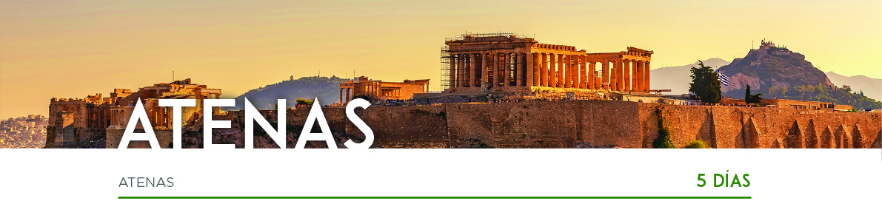

DÍA 1 ATENAS

Llegada al aeropuerto de Atenas, recepción y traslado al hotel. Alojamiento

DÍA 2 ATENAS

Después del desayuno, realizaremos la visita de la ciudad, que nos permitirá observar el enorme contraste existente entre la capital de la Grecia Clásica y la ciudad cosmopolita. Llegaremos a la Acrópolis donde admiraremos el Templo de Atenea Nike, los Propileos, el Partenón, el Erectión, con su renombrado pórtico de las Cariátides y el Pandroseion. Continuaremos con la visita panorámica del Templo de Zeus Olímpico, el Arco de Adriano, el Parlamento con la Tumba al Soldado Desconocido, los edificios neoclásicos de la Universidad, la Biblioteca y la Academia, la Puerta de Adriano y la Ciudad Moderna, el Palacio Real y el Estadio Olímpico donde se celebraron los primeros Juegos Olímpicos modernos. Alojamiento.

DÍA 3 ATENAS • POROS • HYDRA • AEGINA • ATENAS

Desayuno y salida para realizar el crucero por las islas del Golfo Argosarónico. Disfrutaremos de tiempo libre en las islas. Poros, pueblo con callejuelas de gran encanto. Un pequeño paraíso con playas de aguas azules y transparentes. Hydra, debido a su proximidad a la capital es lugar de residencia de aristócratas y burgueses, la isla de la tranquilidad donde no hay coches y su gente se mueve a un ritmo lento. Aegina, una de las primeras ciudades comerciantes y marítimas de la antigüedad, destaca su pintoresco puerto, sus casas tradicionales, sus barquitas de pescadores y su Museo arqueológico. Almuerzo. A la hora prevista, llegaremos al hotel. Alojamiento.

DÍA 4 ATENAS
Desayuno y día libre en Atenas para seguir descubriendo la ciudad o realizar alguna excursión opcional. Alojamiento.

DÍA 5 ATENAS

Desayuno. A la hora prevista, traslado al aeropuerto. Y con una cordial despedida, diremos… ¡Hasta pronto!

